Ξαναγράψε στο τετράδιο τις συμβουλές του Σωτήρη χρησιμοποιώντας πρώτα οριστική και μετά προστακτική.

Για όσους κυκλοφορούν με πατίνια

- Να μάθετε να κάνετε πατίνια σε ένα μέρος ασφαλές, ομαλό και στεγνό.
- Στην αρχή να μην πηγαίνετε σε επικίνδυνα μέρη.
- Να παρατηρείτε προσεκτικά τα εμπόδια στο δρόμο σας ώστε να μπορείτε να τα αποφύγετε με ασφάλεια.
- Να σέβεστε τους άλλους και να μην πέφτετε πάνω τους.
- Να φοράτε πάντα τον εξοπλισμό ασφαλείας.
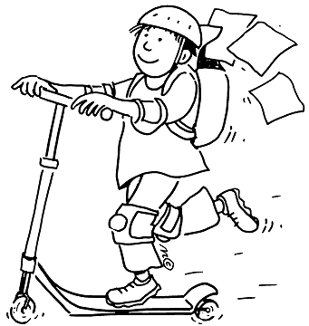
- Να φροντίζετε πάντα τα πατίνια σας να είναι σε καλή κατάσταση.

Ξαναγράψε στο τετράδιο τις συμβουλές του Σωτήρη χρησιμοποιώντας πρώτα οριστική και μετά προστακτική.

Για όσους κυκλοφορούν με πατίνια

1.Να μάθετε να κάνετε πατίνια σε ένα μέρος ασφαλές, ομαλό και στεγνό.
- Στην αρχή να μην πηγαίνετε σε επικίνδυνα μέρη.
3.Να παρατηρείτε προσεκτικά τα εμπόδια στο δρόμο σας ώστε να μπορείτε να τα αποφύγετε με ασφάλεια.
4.Να σέβεστε τους άλλους και να μην πέφτετε πάνω τους.
5.Να φοράτε πάντα τον εξοπλισμό ασφαλείας.
6.Να φροντίζετε πάντα τα πατίνια σας να είναι σε καλή κατάσταση.

